|  |
| --- |
| BENETKE in BIENALE, strokovna ekskurzija, 12. 10. 2024 |

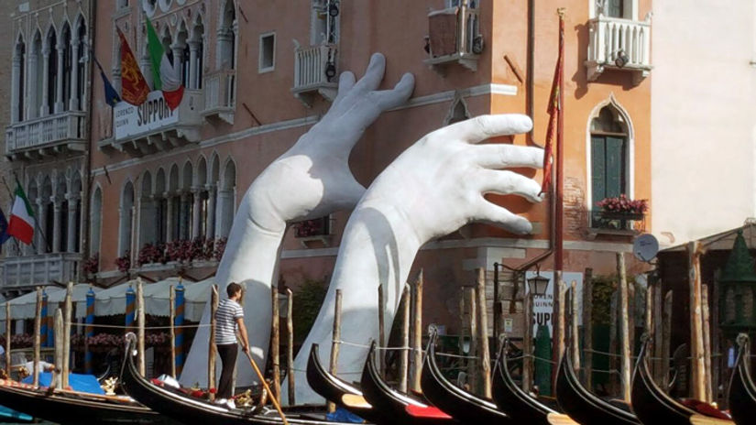

Z učenci, ki obiskujejo izbirni predmet likovno snovanje in ostalimi zainteresiranimi, bomo po dveh letih ponovno obiskali Benetke in Beneški Bienale sodobne likovne umetnosti.

*Beneški bienale je že od leta 1895 eno izmed najbolj prestižnih kulturnih dogodkov na svetu. Vse od svoje ustanovitve v okviru likovnih, glasbenih, filmskih in ostalih prireditev spodbuja nove umetniške trende in slovi po svoji avantgardnosti. Tokratni že 60. jubilejni bienale nosi naslov* ***Tujci povsod.*** *Na tej mednarodni umetnostni razstavi v Benetkah, najstarejši in največji bienalni prireditvi na svetu se Slovenija predstavlja s projektom umetnice Nike Špan Vrtna skrivnost zate (angleško Garden Secret For You).*

***Cilji:***

*- Obisk razstave največjih umetnikov sodobnega časa - analiza nekaterih del*

*- Spoznavanje Benetk kot svetovne kulturne prestolnice*

*- Ogled nekaterih znamenitosti Benetk in njihova arhitekturna umestitev*

**PROGRAM:**

• **4.20** parkirišče OŠ Gorje

• 10.00 prihod v Punto Sabbioni, vožnja z ladjo do Benetk

• Ogled obeh prizorišč Bienala - Arsenalle in Giardinni

• voden ogled nekaterih znamenitosti (Doževa palača, most vzdihljajev, Markov trg s stolnico in zvonikom, Rialto…)

• Odhod iz Benetk ob 18. uri, vožnja proti domu in prihod v poznih večernih urah v Gorje ( okoli 23. ure).

**OPREMA :**

OSEBNI DOKUMENT, zdravstvena kartica

dobra obutev, topla oblačila, zložljiv dežnik za vsak slučaj, fotoaparat, MALICA in kakšen EUR za priboljšek.

**POMEMBNO:**

**Neprimerno vedenje na ekskurziji, posedovanje ali uživanje energijskih pijač, alkohola in prepovedanih drog je strogo prepovedano! V primeru kršitve se ekskurzija prekine. Kršitelja pridejo iskat starši na lastne stroške**!